Отчёт по лабораторной работе №6

Вариант 39

Александр Олегович Воробьев

Содержание

# 1 Цель работы

Изучить модель эпидемии, построить графики изменения численности трёх групп особей для двух случаев, относительно числа инфицированных особей.

# 2 Задание

Построить график зависимости численности трёх групп особей: восприимчивых к болезни, пока что здоровых, инфицированных, которые распространяют инфекцию и здоровые с иммунитетом к болезни для двух случаев, когда число инфицированных меньше критического значения и когда больше него.

# 3 Теоретическое введение

Рассмотрим простейшую модель эпидемии. Предположим, что некая популяция, состоящая из $N$ особей, (считаем, что популяция изолирована) подразделяется на три группы. Первая группа - это восприимчивые к болезни, но пока здоровые особи, обозначим их через $S\left(t\right)$. Вторая группа – это число инфицированных особей, которые также при этом являются распространителями инфекции, обозначим их $I\left(t\right)$. А третья группа, обозначающаяся через $R\left(t\right)$– это здоровые особи с иммунитетом к болезни. До того, как число заболевших не превышает критического значения $I^{*}$, считаем, что все больные изолированы и не заражают здоровых. Когда $I\left(t\right)>I^{*}$, тогда инфицирование способны заражать восприимчивых к болезни особей. Таким образом, скорость изменения числа $S\left(t\right)$ меняется по следующему закону:

$$\frac{dS}{dt}=\left\{\begin{matrix}−αS, если I\left(t\right)>I^{*} \\ 0, еслиI\left(t\right)<=I^{*}\end{matrix}\right.$$

Поскольку каждая восприимчивая к болезни особь, которая, в конце концов, заболевает, сама становится инфекционной, то скорость изменения числа инфекционных особей представляет разность за единицу времени между заразившимися и теми, кто уже болеет и лечится, т.е.:

$$\frac{dI}{dt}=\left\{\begin{matrix}αS − βI, если I\left(t\right)>I^{*} \\ −βI, еслиI\left(t\right)<=I^{*}\end{matrix}\right.$$

А скорость изменения выздоравливающих особей (при этом приобретающие иммунитет к болезни)

$$\frac{dR}{dt}=βI$$

Постоянные пропорциональности $α,β$- это коэффициенты заболеваемости и выздоровления соответственно. Для того, чтобы решения соответствующих уравнений определялось однозначно, необходимо задать начальные условия .Считаем, что на начало эпидемии в момент времени $t=0$ нет особей с иммунитетом к болезни $R\left(0\right)=0$, а число инфицированных и восприимчивых к болезни особей $I\left(0\right)$ и $S\left(0\right)$ соответственно.

# 4 Выполнение лабораторной работы

**1. Пропишем программу для построения графика зависимости численности трёх групп особей, с условием, что $I\left(0\right)<=I^{*}$.**

Зададим исходные переменные и пропишем уровнения:

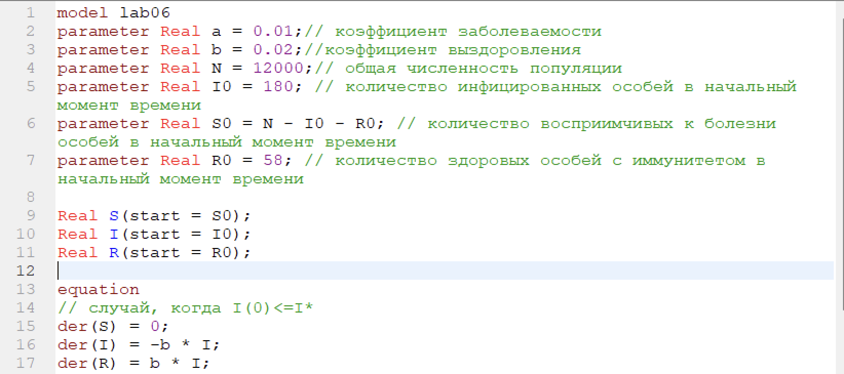

Figure 1: Код программы для первого слуачая

Запускаем модель для времени $0<t<200$, с шагом 0,01:

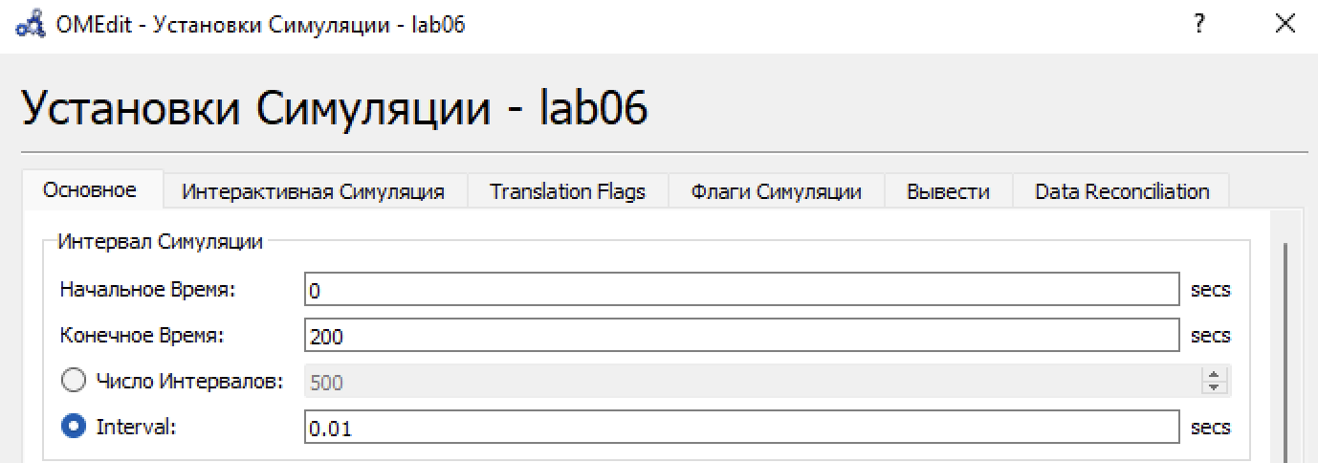

Figure 2: Установки симуляции

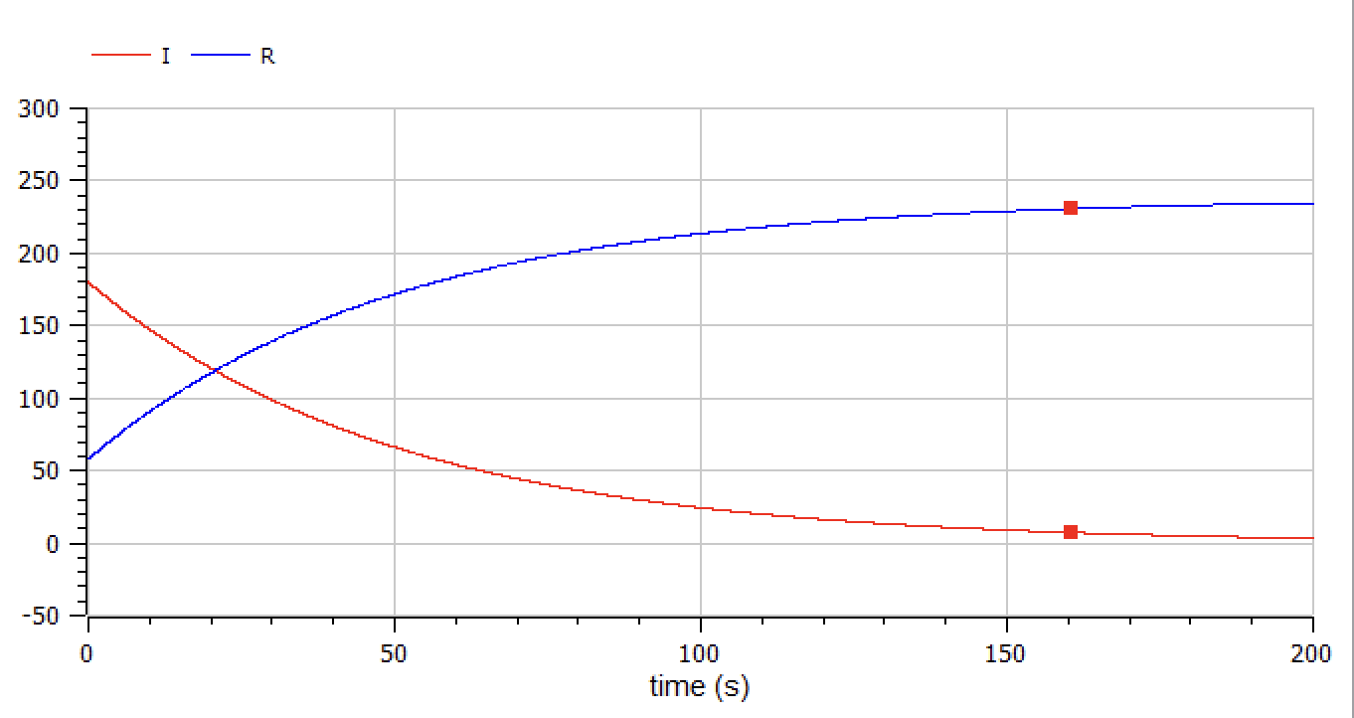

Figure 3: Соотношение инфицированных и людей с иммунитетом

Добавим к предыдущему соотношению число людей, воскприимчивых к заболеванию:

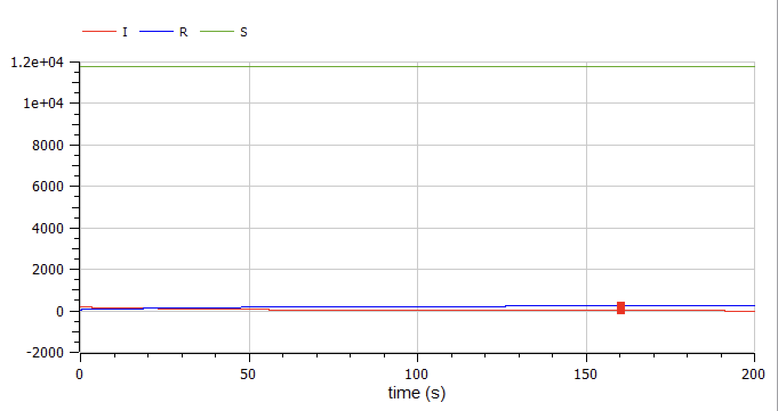

Figure 4: Соотношение трёх групп особей для первого случая

**2. Изменим программу для второго случая, где $I\left(t\right)>I^{*}$.**

Изменим уравнения:

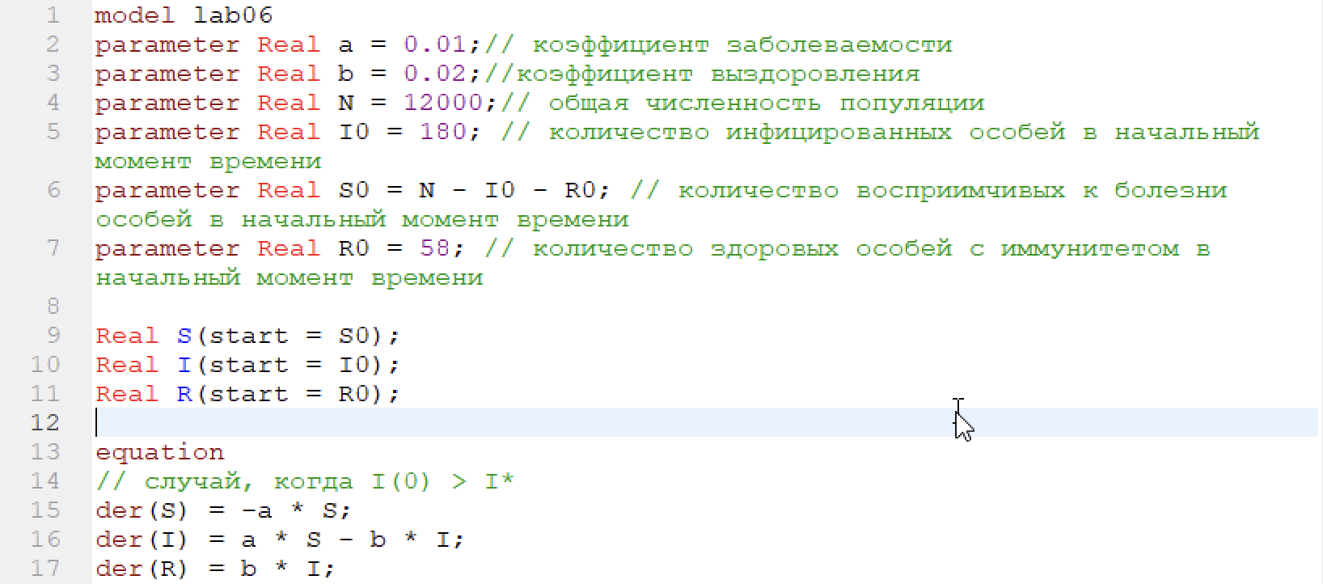

Figure 5: Код программы для второго случая

Запускаем модель для с теми же установками симуляции:

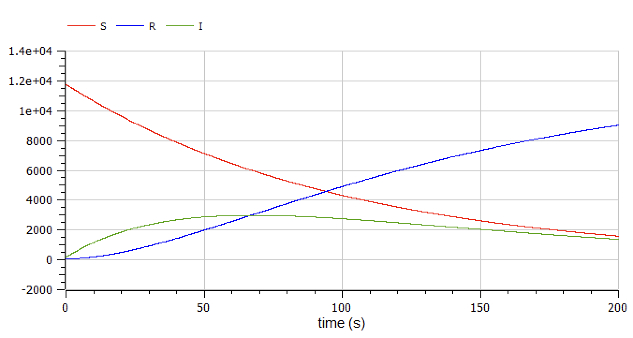

Figure 6: Соотношение трёх групп особей для второго случая

# 5 Выводы

В ходе выполнения лабораторной работы я познакомился с моделью эпидимии, релизовал графики с соотношений различных групп особей для случаев, когда число заболевших меньше критического значения, и наоборот, когда оно превышает критическое значение.

# Список литературы

1. Кулябов Д.С. Лабораторная работа №6. Модель хищник-жертва [Электронный ресурс] - 4 с.   
2. Кулябов Д.С. Лабораторная работа №6. Варианты [Электронный ресурс] - 28 с.